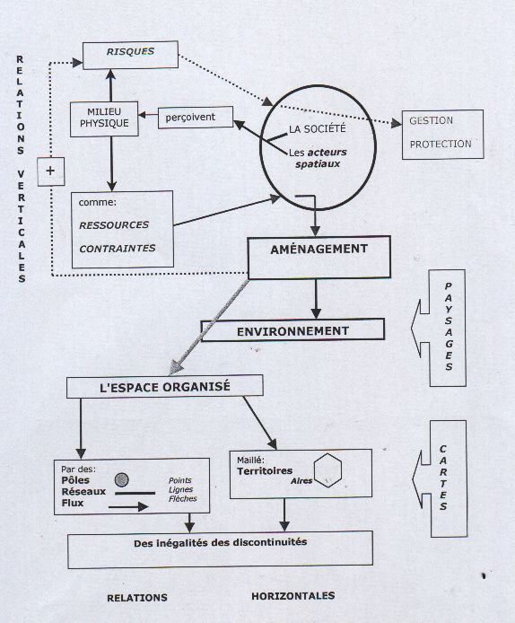

Schéma d’application de l’étude de cas en géographie pour le programme de seconde

L’étude de cas constitue l’entrée privilégiée et recommandée dans les thèmes du programme.

Il paraît légitime dans le double objectif d’une couverture assez large de l’espace planétaire et d’une prise en compte des thématiques proposées pour chacun des thèmes de consacrer deux études de cas à chaque thème.

L’étude de cas nous place en situation de résolution de problème.

A partir de la problématique initiale et guidée par des questions d’analyse, nous sommes amenés par une question de synthèse à mettre en œuvre des capacités d’argumentation, écrite ou orale et de généralisation.

